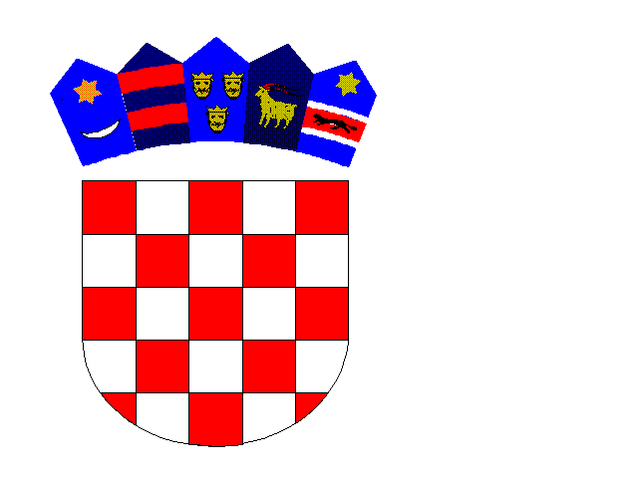
REPUBLIKA HRVATSKA

OPĆINSKO DRŽAVNO ODVJETNIŠTVO
U SPLITU
Split, Gundulićeva 29A

BROJ: P-149/2022
Split, 23. veljače 2023.
Na temelju članka 10. i 11. Uredbe o raspisivanju i provedbi javnog natječaja i internog oglasa u državnoj službi (Narodne novine, broj 78/17 i 89/19, dalje - Uredba) te javnog natječaja objavljenog dana 30. siječnja 2023. u Narodnim novinama broj 11/2023 za prijam u državnu službu na neodređeno vrijeme u Općinsko državno odvjetništvo u Splitu na radno mjesto državnoodvjetnički/a savjetnik/ca - 2 izvršitelja/ice oglašava se sljedeća
OBAVIJEST
I. Testiranje kandidata koji su podnijeli pravodobne i potpune prijave te ispunjavaju formalne uvjete održat će se u Općinskom državnom odvjetništvu u Splitu, Gundulićeva 29 A, Split, III. kat, soba 340 (biblioteka)
dana 2. ožujka 2023. s početkom u 8,00 sati
II. Testiranju mogu pristupiti samo osobe koje se imaju smatrati kandidatima sukladno članku 10. Uredbe.
III. Testiranju mogu pristupiti oni kandidati koji pravovremeno dođu u zakazani dan i vrijeme iz točke I. ove obavijesti te dokažu svoj identitet važećom identifikacijskom ispravom.
Za vrijeme pisanog dijela testiranja kandidatima nije dozvoljeno napuštati prostoriju u kojoj se obavlja testiranje, razgovarati s ostalim kandidatima te koristiti mobitel ili druga komunikacijska sredstva. Također kandidatima nije dozvoljeno koristiti se zakonima, drugom literaturom ili bilješkama, osim prilikom izrade meritorne državnoodvjetničke odluke. Zbog povrede navedenih pravila kandidat će biti udaljen s provjere znanja, dok postignuti rezultat Komisija za provedbu javnog natječaja (u daljnjem tekstu: Komisija) neće priznati niti ocijeniti.
Način i sadržaj testiranja bit će proveden i vrednovan sukladno člancima 11. i 12. Uredbe.
IV. Nakon provedbe pisanog dijela testiranja, na razgovor s Komisijom bit će pozvani oni kandidati koji su zadovoljili na provjeri znanja, sposobnosti i vještina u pisanom dijelu testiranja, a sve sukladno članku 13. i 14. Uredbe.
Raspored održavanja razgovora s Komisijom bit će utvrđen po završetku pisanog dijela testiranja, o čemu će kandidati biti obaviješteni.
Razgovor s Komisijom bit će proveden i vrednovan sukladno članku 14. Uredbe.
V. Kandidat koji nije pristupio testiranju više se ne smatra kandidatom u postupku.
VI. Sadržaj i način testiranja kandidata za radno mjesto državnoodvjetnički/a savjetnik/ca, te pravni izvori za pripremu kandidata za testiranje objavljeni su na web stranici Ministarstva pravosuđa i uprave i na web stranici Državnog odvjetništva Republike Hrvatske istovremeno s objavom oglasa.
VII. Čelniku tijela Komisija dostavlja izvješće o provedenom postupku koje potpisuju svi članovi Komisije.
VIII. Izabranom kandidatu/kandidatkinji dostavlja se obavijest o izboru, a radi dostave uvjerenja o zdravstvenoj sposobnosti za obavljanje poslova radnog mjesta, uvjerenja nadležnog suda da se protiv njega ne vodi kazneni postupak i izvornika isprava dostavljenih uz prijavu.
IX. Za najboljeg kandidata Općinsko državno odvjetništvo u Splitu, sukladno odredbi članka 122. stavak 3. Zakona o državnom odvjetništvu (Narodne novine broj 67/18), podnosi zahtjev za provedbu temeljne sigurnosne provjere nadležnoj sigurnosno-obavještajnoj agenciji. Sigurnosna provjera provodi se sukladno zakonu kojim se uređuje provođenje sigurnosnih provjera.
X. Nakon dostave navedenih uvjerenja te rezultata provjere, čelnik tijela donosi rješenje o prijmu u državnu službu na neodređeno vrijeme izabranog kandidata/kandidatkinje, a koje se kandidatima dostavlja javnom objavom na web stranici Ministarstva pravosuđa i uprave Republike Hrvatske.

KOMISIJA ZA PROVEDBU
JAVNOG NATJEČAJA

